Консультация для родителей
«ЗДОРОВАЯ СПИНА – ОПОРА МОЯ»
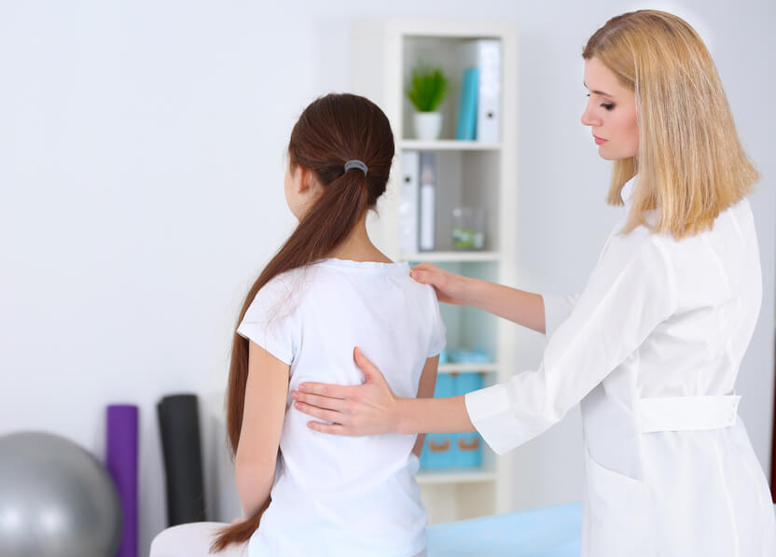
КАК СОХРАНИТЬ ОСАНКУ?
Правильная осанка у детей формируется, в первую очередь, под влиянием родителей. Именно от их усилий зависит, будет ли у их чада правильная осанка или нет.
Нужно понимать, что правильная осанка у детей не возникает сама по себе, это результат постоянного контроля и заботы с вашей стороны.
Какой родитель хочет, чтобы его наследник шел по жизни с согнутой спиной, перекошенными плечами, опущенной головой?
Не хочет никакой. Так что же делать? Выполнять пять простых правил.
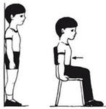
ПЯТЬ ПРОСТЫХ ПРАВИЛ
- Наращивать ребенку «мышечный корсет». Хорошая осанка немыслима без равномерно развитой мускулатуры. «Мышечный корсет» спасет даже того, кому не повезло с наследственностью, кому от родителей достались слабые соединительные ткани – предвестники плоскостопия, близорукости, сутулости…
- Постоянно следить за тем, как ребенок сидит, стоит, поправлять его, если он сутулится, кособочится. Пусть встанет к стене, прикоснется к ней пятками, икрами, ягодицами, лопатками и головой. Позвоночник выпрямлен, плечи развернуты, лопатки сближены, живот втянут, ягодицы напряжены. Вот она – правильная поза! Тело должно ее запомнить. Конечно, легче безвольно распустить мышцы, чем сидеть или ходить прямо, но на то рядом и мы, взрослые, чтобы на первых порах следить за спинкой. А дальше держаться ровно войдет у ребенка в привычку.
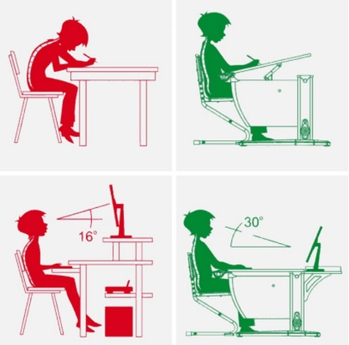
- Обратить особое внимание на позу при письме, чтении, любой работе за письменным столом. Ребенок должен сидеть так, чтобы ноги, спина, руки имели опору. Высота стола должна быть на 2-3 см выше локтя опущенной руки вашего чада, когда он сидит. Высота стула не должна превышать высоту голени. Если ноги не достают до пола, надо подставить скамейку, чтобы тазобедренные и коленные суставы были согнуты под прямым углом. Спина должна вплотную касаться спинки стула, сохраняя поясничный изгиб. Чтобы расстояние от книжки до глаз не превышало 30 см, книгу лучше поставить на пюпитр, тогда голову не придется наклонять. Неправильная поза при работе за столом очень портит осанку!
- Следить, чтобы у ребенка не появилось плоскостопие. Плоская стопа нарушает правильную опорную функцию ног, ноги быстро устают, ось таза наклоняется, и осанка нарушается. Вовремя обнаруженное плоскостопие можно исправить. Обратитесь к ортопеду, не запустите эту проблему.
- Не стелить слишком мягкую постель. Матрас должен быть ровным, жестким, подушка – маленькой, низкой. Кровать такой длины, чтобы ноги можно было свободно вытянуть. Ту немалую часть суток, которая приходится на сон, позвоночник должен чувствовать себя комфортно, а ему удобна жесткая постель.
Все ли в порядке?
Чтобы понять, нормальная ли у ребенка осанка, разденьте его, попросите встать ровно и внимательно осмотрите его тело.
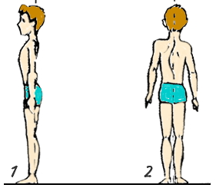
Осмотр сбоку:
- Голова слегка приподнята.
- Грудная клетка не впалая и не выпуклая.
- Живот лишь слегка выступает вперед.
- Ноги прямые, а не согнуты в коленях.

Осмотр сзади:
- Лопатки прилегают к спине (у дошкольников – слегка выступают назад), расположены на одинаковом расстоянии от позвоночника и на одном уровне.
- Отростки позвонков расположены по средней линии спины. Позвоночник не имеет отклонений ни вправо, ни влево.
- Ягодичные складки – симметричны, ямки под коленками находятся на одной горизонтальной линии.
Осмотр спереди:
- Ребра симметричны.
- Плечи не выступают вперед, находятся на одной линии.
Что влияет на формирование правильной осанки?
На формирование осанки оказывает большое влияние окружающая среда. Родители и сотрудники дошкольных учреждений обязаны контролировать правильное положение детей при сидении, стоянии и ходьбе. Рассмотрим самые важные принципы, влияющие на формирование правильной осанки:
- правильное питание;
- свежий воздух;
- хорошая освещенность в комнате;
- правильно подобранная мебель по росту ребенка;
- перенос тяжестей;
- правильная поза при сидении;
- двигательная активность.
Для правильной осанки полезно:
- Кататься на велосипеде с высоко поднятыми руками.
- Плавать брассом.
- Ездить верхом. Во время верховой езды позвоночник самовытягивается, создаётся надёжный «мышечный корсет», закрепляется правильная посадка.
- Делать упражнения у вертикальной плоскости, вставать у стены правильно, а затем поочерёдно отводить руки и ноги в стороны, подниматься на носки, приседать.
ЗДОРОВЬЕ НАЧИНАЕТСЯ СО СТОПЫ
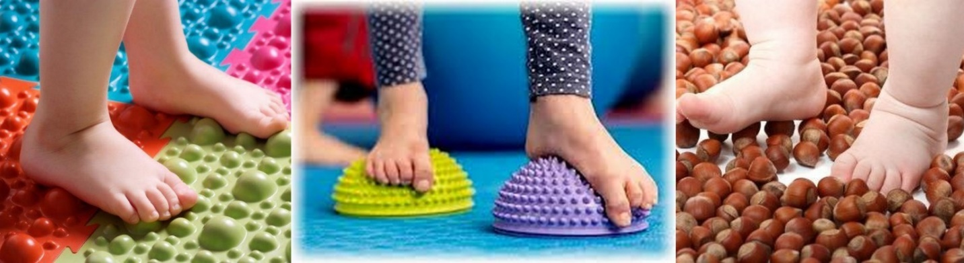

Детская стопа, по сравнению со стопой взрослого человека, имеет ряд морфологических особенностей. Она более широкая в передней части и сужена в пяточной. Объем движений детской стопы больше, чем взрослой, вследствие значительной эластичности мышечно-связочного аппарата, поэтому детская стопа менее приспособлена к статическим нагрузкам: прыжкам, соскокам с высоких снарядов. Стопы быстро утомляются и легко подвергаются деформации. При нагрузке своды стопы несколько уплощаются, но по окончании ее тотчас же, с помощью активного сокращения мышц возвращаются в исходное положение. При слабости мышц стопы и их чрезмерном утомлении из-за длительного пребывания на ногах и возникает плоскостопие.
Форма стопы также влияет и на состояние осанки и позвоночника ребёнка.
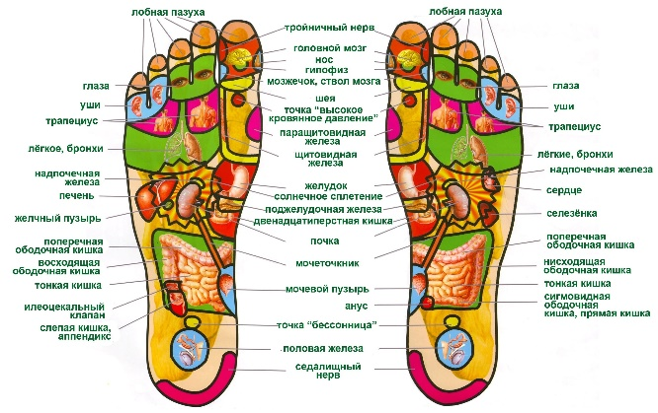
Стопа определяется расположением особых рефлексогенных зон на подошвенной поверхности, обеспечивающих связь стопы с различными системами организма (сердечно – сосудистой, дыхательной и др.).
Таким образом, стопа, благодаря уникальному строению и важным функциям, оказывает влияние на весь организм.
Немаловажное значение имеет правильный подбор обуви.
КАКОЙ ЖЕ ДОЛЖНА БЫТЬ ОБУВЬ ДЛЯ ДОШКОЛЬНИКА?
- Обувь должна соответствовать форме и размеру стопы.
- Подошва должна быть гибкой, не должна быть высокой и не слишком мягкой.
- Важным элементом обуви для дошкольников является каблук, высота которого не должна превышать 5-10мм.
- В профилактике деформации стопы особое значение имеет наличие фиксированного задника, который позволяет прочно удерживать пяточную кость и предотвращает её отклонение наружу.
- Обувь должна обеспечивать прочную фиксацию в носовой части.
- Прочная фиксация стопы в обуви обеспечивается также соответствующими креплениями.
- Большое значение для предупреждения деформации стопы имеют закаливающие процедуры, в том числе использование гидромассажных ванночек, а также использование тренажеров для стоп.
- В летнее время по возможности чаще использовать ходьбу босиком по земле, песку, мелким неострым камешкам, воде.
- Главным средством предупреждения плоскостопия являются специальные упражнения, направленные на укрепление мышечно-связочного аппарата стоп и голени.
